**Astudiaethau Achos Teuluoedd yn Gyntaf**

**Sparkle**

*Cymorth a gweithgareddau ar gyfer plant ag anableddau a/neu oedi datblygiadol.*

Plentyn A 7 oed sydd â diagnosis o ASA ac ADCG yn mynd i glwb chwarae dydd Sadwrn. Dros yr ychydig fisoedd diwethaf mae staff wedi gweld cynnydd wrth gyfathrebu. Fel arfer mae Plentyn A yn defnyddio dyfais AAC ond, yn ogystal, mae wedi dechrau defnyddio geiriau llafar yn ddiweddar (ar lefel un gair) gan gynnwys enwau'r Gweithwyr Cymorth Hamdden (GCH) sy'n eu cefnogi a hefyd "parc" a "toiled" i fynegi eu hanghenion/dymuniadau.

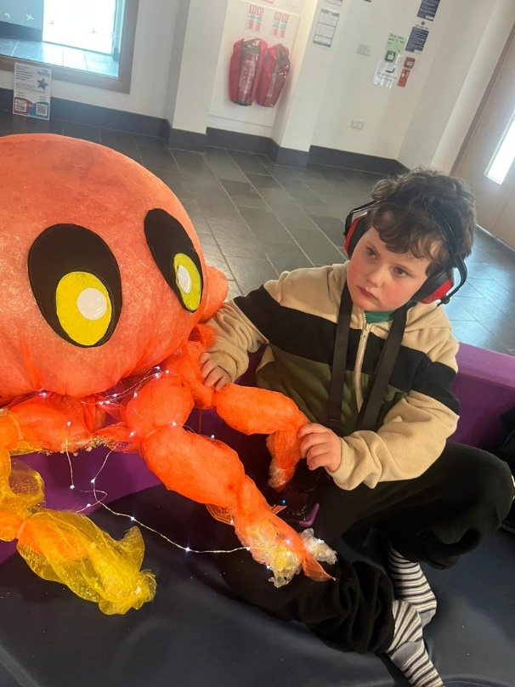Mae staff hefyd yn gweld cynnydd o ran hyder a theimlo'n fwy cyfforddus yn y lleoliad. O’r blaen, ni fyddai Plentyn A yn ceisio teithio i lawr y coridor i'r cyfleuster adlam heb lawer o annog a symud yn araf/yn erbyn waliau'r coridor. Fodd bynnag, mae Plentyn A nawr yn hapus i symud i lawr y coridor (ar gyflymder!) i gyrraedd y trampolîn a'r gampfa adlam.

Mae angen cymorth 2:1 ar Blentyn A oherwydd ei anghenion ymddygiad cymhleth, ond rydym yn gweld gostyngiad bach o ran rhai ymddygiadau a allai fod o ganlyniad i deimlo'n fwy sefydlog a'r cynnydd o ran cyfathrebu geiriol.

Mae’r rhieni’n dweud bod Plentyn A "bob amser yn hapus ac yn gyffrous i ddod i’r clwb chwarae. Mae ganddo gysylltiad mor arbennig â staff ac rydym yn gwybod ei fod yn derbyn gofal da. Rydym wedi gweld cynnydd yn ei hapusrwydd a'i hyder ers iddo ddechrau’r clwb chwarae".

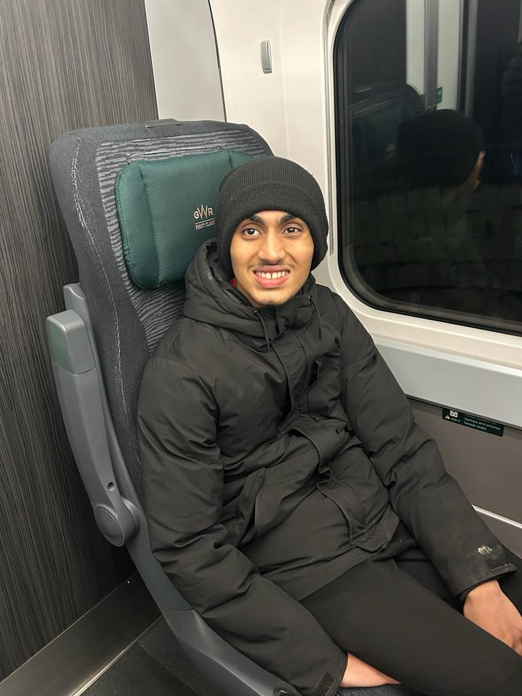Mae Person Ifanc B 16 oed, sydd â diagnosis o ASA, yn mynd i glwb ieuenctid dydd Llun. I ddechrau ymunodd â Sparkle i gael gwersi nofio ond wrth iddo ymgyfarwyddo a meithrin perthynas â’r GCHau, gofynnodd Person Ifanc B i ymuno â’r clwb ieuenctid. Mae Person Ifanc B wedi bod yn mwynhau’r clwb ac ers hynny mae wedi ymuno â rhaglen Sgiliau Byw'n Annibynnol Sparkle lle mae wedi dysgu ac ymarfer sgiliau rheoli cyllid, gan ddefnyddio trafnidiaeth gyhoeddus (wedi mynd ar daith i Gaerdydd gan ddefnyddio'r trên), cynllunio a choginio prydau ac ati. Y tu allan i Sparkle mae Person Ifanc B hefyd wedi cofrestru i gwblhau Gwobr Dug Caeredin gan ddefnyddio eu gwersi nofio fel sgil.

Mae’r rhieni’n dweud y "bu newid mawr o ran ei hyder a’i annibyniaeth ers iddo ddechrau cymryd rhan yng ngweithgareddau Sparkle. Mewn sefyllfaoedd cymdeithasol, mae'n hapus i gychwyn sgwrs a rhoi cynnig ar bethau newydd/mynd i leoedd newydd. Rydym mor ddiolchgar am gymorth y staff a’r anogaeth maen nhw wedi’i rhoi i’n mab".

Mae Plentyn C 11 oed, sydd â diagnosis o barlys yr ymennydd cwadriplegig a nam ar y golwg, yn mynd i glwb chwarae dydd Gwener. Mae angen cymorth 1:1 ar Blentyn C gyda'u symudedd ac mae angen teclyn codi i gael ei godi i mewn i’w gadair olwyn ac allan ohoni. Mae Plentyn C yn mwynhau cael ei godi ar y trampolîn adlam ac mae'n mwynhau pan fo staff yn ei fownsio. Mae Plentyn C yn mwynhau ymgysylltu â'u cyfoedion a sgwrsio â staff hefyd. Mae Plentyn C yn blentyn sy’n derbyn gofal ac ar hyn o bryd mae'n byw mewn cartref preswyl. Ar wahân i'r ysgol, y clwb chwarae yw'r unig amgylchedd arall lle mae Plentyn C yn cael cyfle i gymryd rhan mewn gweithgaredd cymdeithasol a threulio amser gyda'i gyfoedion.

*"Dwi'n hoffi clwb dydd Gwener achos mae pawb yn hyfryd yno a dwi'n hoffi'r ffaith ein bod ni'n cael gwneud beth ‘dyn ni eisiau o fewn rheswm (mae’n cilchwerthin). G yw fy ffefryn (gweithiwr Sparkle) a does dim hoff ffrind gyda fi mewn gwirionedd. Dwi'n hoffi gwneud breichledau a gleiniau ac unrhyw beth",* dyfyniad gan Blentyn C.

Mae Gweithiwr Allweddol Preswyl Plentyn C yn dweud, *"Mae Sparkle yn gyfle gwych i blant wneud ffrindiau a chymdeithasu. Mae Plentyn C yn dwlu ar glwb chwarae Dydd Gwener. Mae hi'n edrych ymlaen ato trwy'r wythnos a dyw hi ddim yn stopio siarad am y peth ar ôl iddi hi fod yno."*

Mae Person ifanc D 17 oed, sydd â diagnosis o ASA, yn mynd i Glwb Ieuenctid Dydd Iau. Nid yw Person Ifanc D yn siarad ac mae angen cymorth 1:1 arno. Tra bydd yn y clwb, mae person ifanc D yn hoffi crwydro o gwmpas yn archwilio'r ganolfan wrth wrando ar ei hoff alawon trwy seinydd. Mae Person Ifanc D wrth ei fodd gyda'r wal ddringo, ac mae staff yn annog heriau gwahanol trwy ddefnyddio'r gafaelion lliw ar y wal. Gall hyn helpu i ganolbwyntio a datblygu sgiliau canolbwyntio.

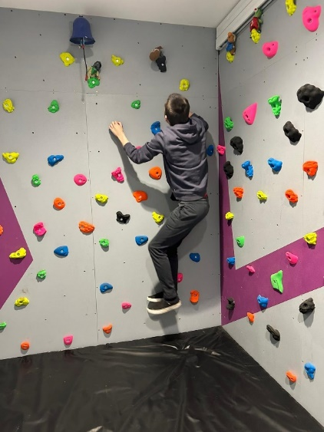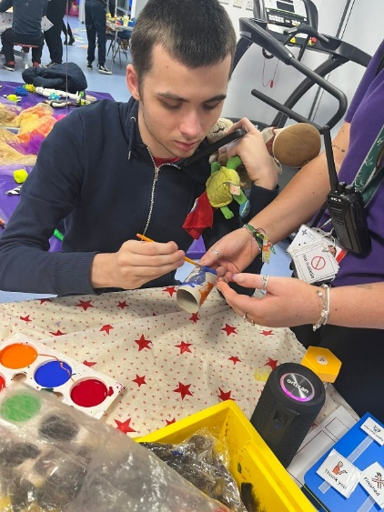Mae Person Ifanc D yn mwynhau'r ardaloedd awyr agored, rhedeg a neidio ar yr offer chwarae. Mae hefyd yn hoffi pobl yn gwylio, yn chwerthin ac yn gwenu ar gyfoedion wrth iddynt chwarae. Mae Person Ifanc D yn hoffi iPad am 15 munud olaf y sesiwn ac yn mwynhau rhannu eu hoff arwyddganeuon neu fideos cerddoriaeth gyda'r staff i ddawnsio a chanu iddynt.

*"Mae fy mab yn dwlu ar Sparkle a mynd i’r clwb a chymryd rhan yn y gwahanol brofiadau a chyfleoedd. Mae'r staff wedi meithrin perthynas dda iawn ag e. Maen nhw'n nabod fy mab a dwi'n gwybod ei fod yn derbyn gofal ac yn cael ei annog i roi cynnig ar bethau newydd",* dyfyniad gan riant Plentyn Ifanc D.

Mae Plentyn E 10 oed, sydd â diagnosis o ASA, yn mynd i glwb chwarae dydd Sadwrn. Pan ddechreuodd Plentyn E yn y clwb yn wreiddiol, nid oedd yn gallu setlo o gwbl ac roedd yn gwrthod cymryd rhan mewn unrhyw weithgareddau a byddai’n gwthio staff i ffwrdd wrth iddynt geisio rhyngweithio. Fodd bynnag, gydag aelodau staff cyson a chyfarwydd, tawelu meddwl a'i hoff eitemau cysur a oedd ar gael, dechreuodd Plentyn E deimlo'n fwy cyfforddus ac ymlacio yn y clwb. Mae Plentyn E bellach yn dangos cyffro am ddod i’r clwb ac mae’n mwynhau cymryd rhan mewn amrywiaeth o weithgareddau. Yn benodol mae’n mwynhau'r ystafell synhwyraidd a'r chwarae synhwyraidd.

